KT노동조합에서는 임직원 및 자녀의 여름방학을 이용한 안과, 치과 할인 의료행사를 다음과 같이 추진합니다. 조합원의 복지 일환으로 진행하오니 희망하는 조합원은 기간 내에 신청하여 혜택을 받으시길 바랍니다.
○ 병 원 : KT노동조합 제휴 안과, 치과
○ 대 상 : 임직원(계약직/계열사 포함) 및 가족
○ 신청접수 및 행사기간 : 2022년 7월 4일(월)
~ 8월 31일(수) 18시까지
○ 신청방법
① 메일( HYPERLINK "mailto:kt2872@naver.com"
kt2872@naver.com) 원본에 아래 사항을 기입하여 전송
소속진료과목수술명시술자성명나이연락처희망점 ② 병원에서 개별 연락 후 수술일정 예약/확정
○ 진료문의 ☏ 안과 (010-3768-3002)
☏ 치과 (010-9075-4344)
< 의료행사 제휴 지정병원>

병원 위치 및 세부적인 사항은 노동조합 홈페이지 > NEWS > 조합소식 참조

○ 건강검진 변경기간 : 2022. 7.4(월) ~ 7.8(금)
- 검진기관 변경 : [안전보건] > [보건] >
[건강검진 신청] > [신청 취소] 후 재신청
- 검진일정 변경 : [안전보건] > [보건] >
[건강검진 신청] > [수정]
○ 참고사항
- 기간 내 신청 못한 가족 추가 신청 가능
- 검진기관의 예약 현황에 따라, 신청일과 실제
검진일이 다를 수 있음
- 내시경 검사의 경우, 수면 비용은 병원마다
상이하므로 안내문 확인 必
2022년 하계 조합원 가족 의료행사 안내
8월 31일까지 kt2872@naver.com e메일로 신청 접수

[제14 - 296호]
2022년 7월 5일(화)
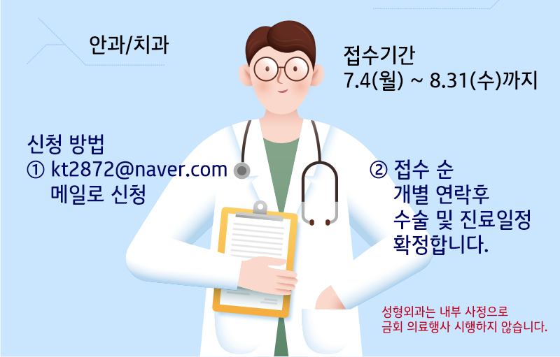
관련문의 : 복지기획국장 (031-727-2823)
■ 안과 : 강남점. 압구정점. 인천점. 광주점,
대전점. 부산점
■ 치과 : 강남점. 명동점. 이수역점. 미아점, 강서점, 서울남부터미널, 광명철산점. 구리점. 부평점. 오산통탄점. 포항점, 천안점, 청주점, 성남분당점, 성남모란역점
